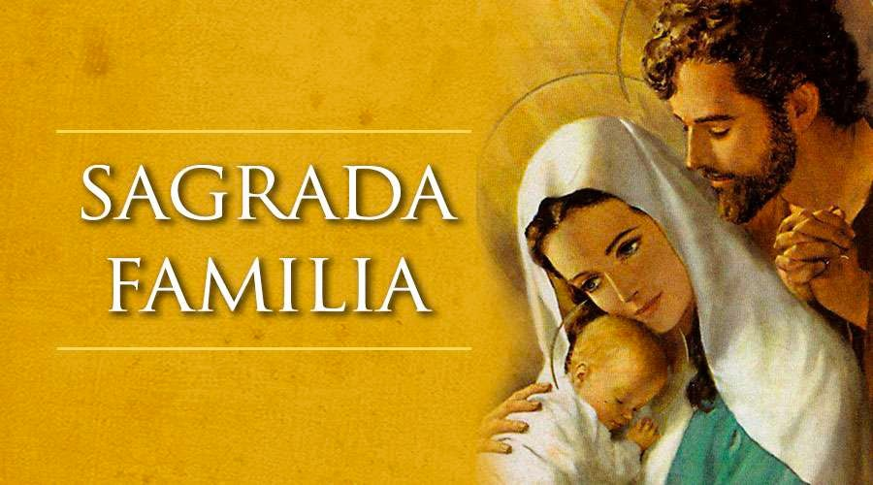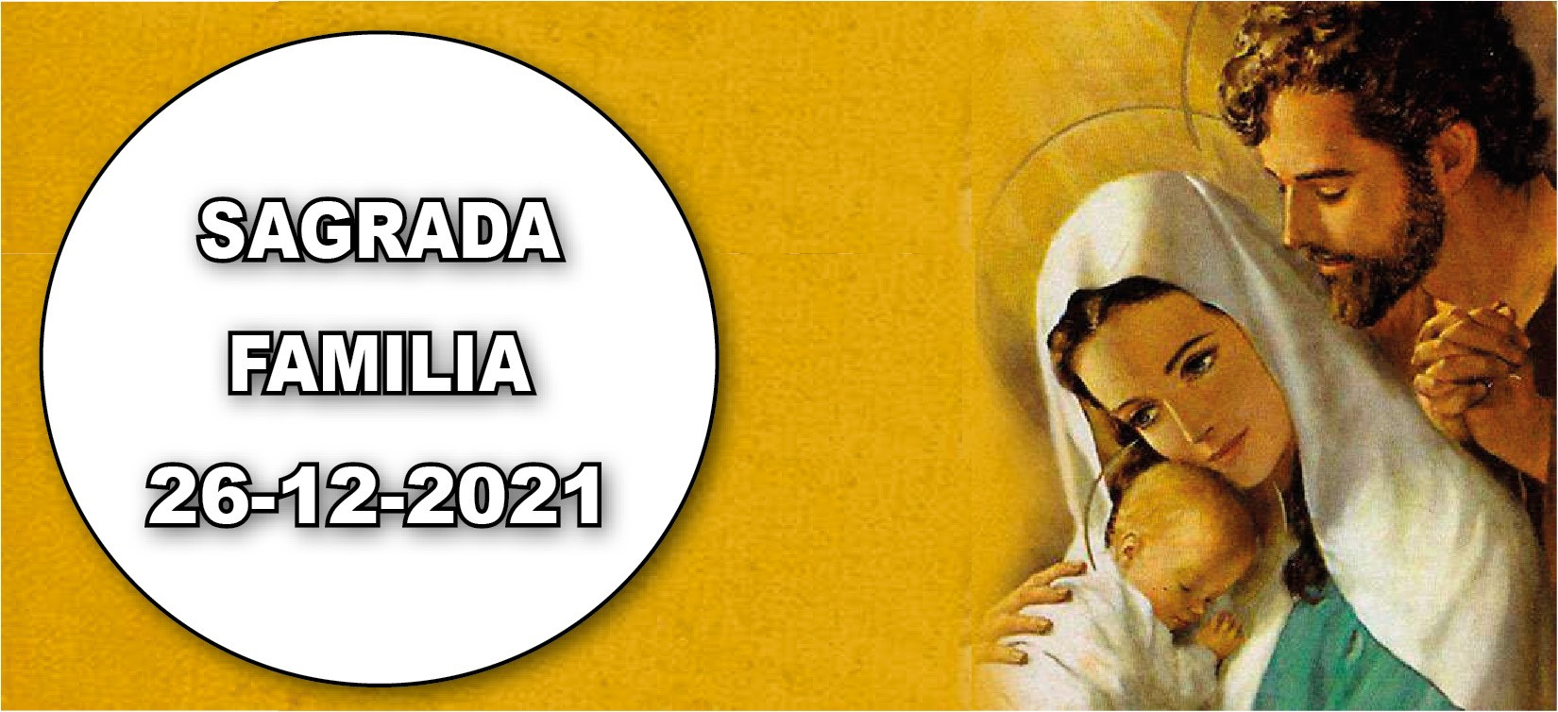
- Eclo 3, 2-6. 12-14. Quien teme al Señor honrará a sus padres.

Sal 127. R. Dichosos los que temen al Señor y siguen sus caminos.
- Col 3, 12-21. La vida de familia en el Señor.

Lc 2, 41-52. Los padres de Jesús lo encontraron en medio de los maestros.

El Hijo de Dios se hizo hombre consagrando la familia como el lugar normal para nacer, ir creciendo en sabiduría, estatura y gracia (cf. Ev.). La 1 lect. nos habla de cómo los hijos deben honrar a sus padres, algo con cierta frecuencia olvidado. Y en la 2 lect. san Pablo nos habla de la vida de familia vivida en el Señor: la paciencia mutua, el perdón y por encima de todo el amor, que es el ceñidor de la unidad consumada. Si se echara cuenta de los mandamientos de Dios en la vida de familia, no habría tantas familias rotas o viviendo el maltrato y la violencia. La sagrada familia es un ejemplo para seguir en sus virtudes domésticas y su unión en el amor (cf. 1. orac.).

Hoy no se permiten otras celebraciones, tampoco la misa exequial


SALTA DE GOZO

+ Lectura del santo Evangelio según San Lucas.

Lc 2, 41-52

Los padres de Jesús solían ir cada año a Jerusalén por la fiesta de la Pascua. Cuando cumplió doce años, subieron a la fiesta según la costumbre y, cuando terminó, se volvieron; pero el niño Jesús se quedó en Jerusalén, sin
que lo supieran sus padres.
Estos, creyendo que estaba en la caravana, anduvieron el camino de un día y se pusieron a buscarlo entre los parientes y conocidos; al no encontrarlo, se volvieron a Jerusalén buscándolo.
Y sucedió que, a los tres días, lo encontraron en el templo, sentado en medio de los maestros, escuchándolos y haciéndoles preguntas. Todos los que le oían quedaban asombrados de su talento y de las respuestas que daba.
Al verlo, se quedaron atónitos, y le dijo su madre: «Hijo, ¿por qué nos has tratado así? Tu padre y yo te buscábamos angustiados».
Él les contestó: «¿Por qué me buscabais? ¿No sabíais que yo debía estar en las cosas de mi Padre?».
Pero ellos no comprendieron lo que les dijo. Él bajó con ellos y fue a Nazaret y estaba sujeto a ellos. Su madre conservaba todo esto en su corazón. Y Jesús iba creciendo en sabiduría, en estatura y en gracia ante Dios y ante los hombres.
Palabra del Señor.
R. Gloria a ti, Señor Jesús.

En la infancia de Jesús ya aparecen los signos de su vida futura. María y José conducen a Jesús a Jerusalén para participar en una de las tres peregrinaciones (Pascua, Pentecostés, y la fiesta de las Cabañas) prescriptos por la ley. Durante los siete días legales de fiesta la gente participaba en el culto y escuchaba a los Rabinos que discutían bajo el pórtico del Templo. “El niño Jesús se quedó en Jerusalén”, la ciudad que el Señor ha escogido para su sede, donde está el Templo, único lugar de culto para el judaísmo. Jerusalén es el lugar donde las promesas se cumplirán , el lugar de su “despedida” y de las apariciones del resucitado. Los padres “se pusieron a buscarle” con ansia y angustia. “Después de tres días” termina la “pasión” y encuentran a Jesús en el Templo, entre doctores, enseñando, entre el estupor general. Comienzan a desvelarse las características de su misión, que encuentran

su compendio en las primeras palabras pronunciadas por Jesús en el evangelio de Lucas: “¿Por qué me buscabais? ¿No sabíais que yo debo ocuparme de las cosas de mi Padre?” Es el mismo Padre de las últimas palabras de Jesús en la cruz y en la ascensión al cielo. Ante todo, debe obedecer a Dios, como bien lo había entendido Pedro, después de Pentecostés, buscar el Reino de Dios y su justicia, buscar al Padre en la oración, buscar a Jesús para seguirlo. Jesús declara su independencia
–“yo debo”– cuando se refiere al Padre celestial. Él lo hace conocer en su inmensa bondad, pero con todo crea una distancia, una rotura, con respecto a los suyos. Antes que el afecto, la realización personal, los negocios...está el proyecto de Dios.
Para María empieza a realizarse la profecía de Simeón, “pero ellos no comprendieron”. La incomprensión de los suyos es también la de los discípulos cuando el anuncio de la Pasión. Ella conservaba todas las cosas en su corazón, creciendo y progresando en la inteligencia del misterio.
Jesús revela que la obediencia a Dios es la condición esencial para realizarse en la vida, por un camino de participación en la familia y en la comunidad. La obediencia al Padre es lo que nos hace hermanos, nos enseña a obedecer, a escucharnos, a reconocer el proyecto de Dios y es el clima para caminar juntos.

- ¿Por qué el evangelista Lucas narra este episodio de la vida de Jesús? ¿Cuál es el culmen, el centro del pasaje?
- ¿Buscamos la autonomía y la independencia? ¿Qué es lo que llega a ser lo más importante a un cierto punto de nuestra existencia?
- ¿Sobre qué punto firme se puede apoyar la familia? ¿Hay que someterse a alguno o toca rebelarse?


Medita despacio el Canto de peregrinación. Canto de Sión, que celebra al huésped divino del Templo, fuente de felicidad y de gracia para los peregrinos, así como para los que están al servicio del santuario.


A veces se describe a Dios como pastor. Contempla las diversas maneras en que Dios te ‘pastorea’ a ti personalmente y cómo lo hace con las naciones cuando estas se lo permiten. Medita sobre el título que se le da a Jesús: Príncipe de la Paz. Reﬂexiona sobre la profecía de Miqueas. ¿Qué significa para ti?

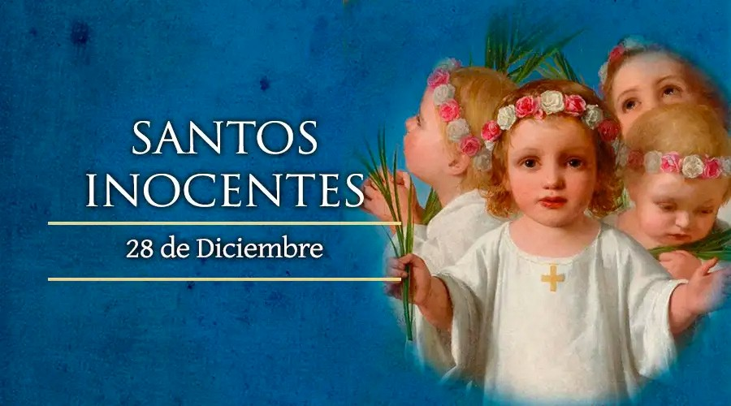

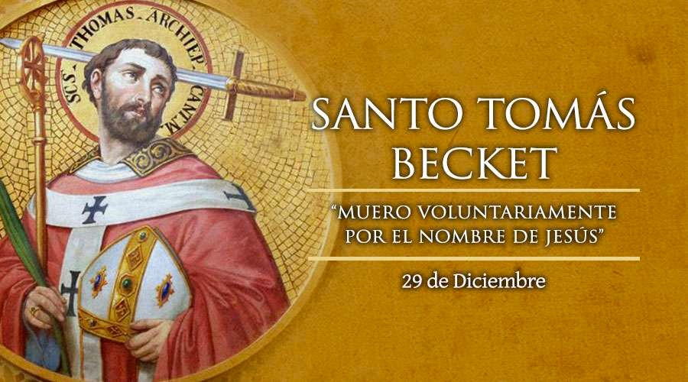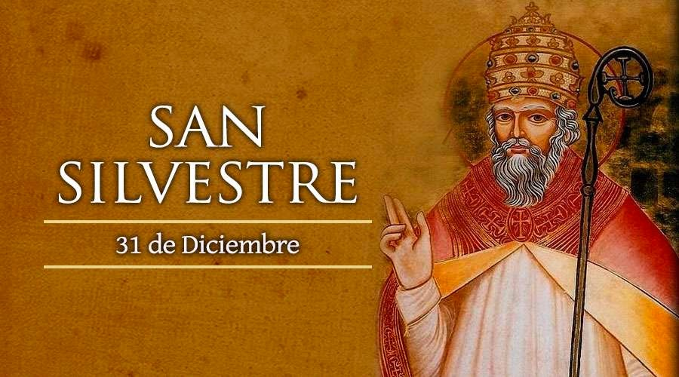

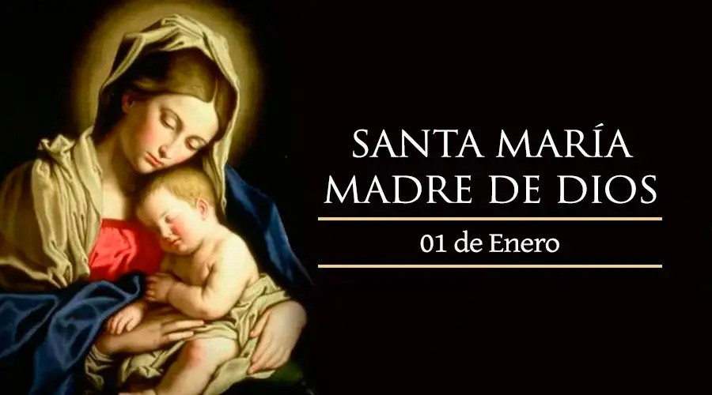

AGENDA
Lunes 27 | Martes 28 | Miércoles 29 | Jueves 30
Octava de Navidad. San Juan Evangelista | Octava de Navidad. Santos Inocentes | Octava de Navidad. Santo Tomás Becket | Octava de Navidad.
Viernes 31 | Sábado 1 | Domingo 2
Octava de Navidad. San Silvestre | Solemnidad de Sanat María, Madre de Dios | Domingo II de Na- vidad | 